

1.菁桐老街
在石底與菁桐煤礦最發達時期，菁桐火車站具有舉足輕重的地位，保留有日據時代的傳統建築風貌足以令人回味欣賞，數張日據時代古老的辦公桌、保險櫃、為防止火車相撞所使用的閉塞器和古老的電話筒，現在也還保存著。以尋古的心情到此看看火車70年前的古老建築外，欣賞到當年的木造剪票口和幾幅令人回味的老照片。※參觀鐵道風情請注意當地告示並遵照車站管理人員指示！並請勿行走於未開放觀光的鐵道上，以免觸法或危及生命安全！
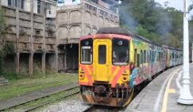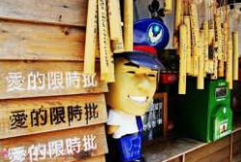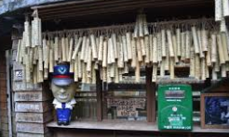
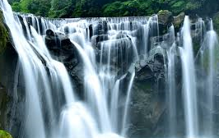
2. 十分瀑布
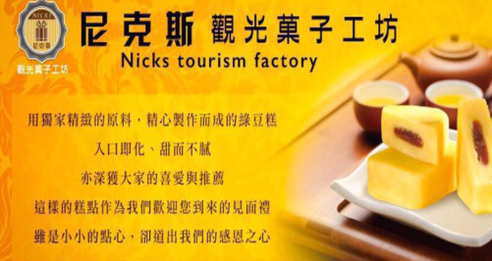
去過十分瀑布的人，莫不讚歎，就像誤闖仙境，如真似幻屬幕簾式瀑布，有台灣的尼加拉瓜瀑布之稱，傾瀉而下的瀑布，如千軍萬馬奔騰，傾瀉而下，墜入一大片寬廣深潭，瀰漫的水氣經陽光折射，全現出晴空霓虹璀燦奪目，故有彩虹淵的美名，是頗受歡迎的觀光點，在十分瀑布下游巨石紛立，是崖面受流水沖刷侵蝕不斷崩毀，後退所形成的奇異景觀，造化之美在此展露無遺。
3. 午餐
4. 尼克斯觀光菓子工坊
北海岸知名的觀光菓子工坊，曾受電視上班這檔事，上班族最愛的抽屜美食強力推薦，是到北海岸不能錯過的地方。

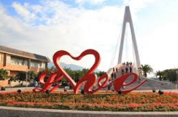
5.漁人碼頭，暮色譜戀曲、淡水好味道
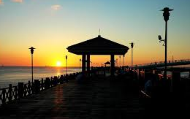
淡水漁人碼頭有一座美輪美奐的浮動碼頭， 330多公尺的木棧道、堤岸咖啡和超大的港區公園，構成一個環狀動線，讓人們可以完整流暢的體驗漁港風情，站在步道遠眺對面的觀音山和出海口盡頭的台灣海峽，看著夕陽從水平面上緩緩落下，美景之盛，令人流連忘返。淡水也發展出多樣的飲食風貌，淡水魚丸、魚酥、鐵蛋、阿給等最膾炙人口；耐人尋味的鐵蛋則是反覆滷製，最後蛋白縮成薄薄的黑色韌皮，氣味香醇，阿婆鐵蛋已有30多年歷史，是淡水老街最知名的小吃之一；阿給的作法是油炸豆腐皮中塞滿粉絲，在糊上魚漿，蒸過後澆上特製的辣椒醬，便成了這道淡水老街風味特殊的小吃。
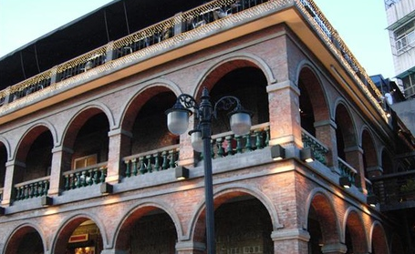
『黃昏的淡水河邊，越頭看過去，有一對好情侶，坐在河岸邊...』一首老歌，道出了淡水似乎是情侶們約會的絕佳去處，淡水海岸的暮色，黃昏時分落日染紅河面一景，早已被無數詩人畫家詠歎；渡船頭有渡輪來往淡水及對岸的八里，許多人登船只為享受蕩漾河上的一番樂趣，從船上清晰可見淡水河岸沼澤地大片叢生的紅樹林保護區。
7.賦歸~甜蜜的家
備註：團費不包含小費每人100元。

